PrtSc webových stránok-Magnetické miešadlo s ohrievacou doskou, držiakom a teplotným čidlom

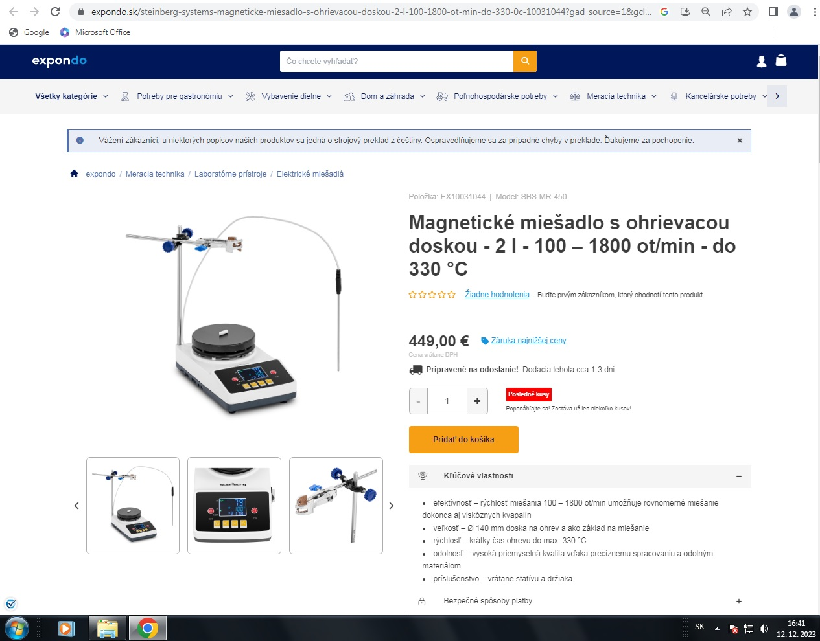
https://www.expondo.sk/steinberg-systems-magneticke-miesadlo-s-ohrievacou-doskou-2-l-100-1800-ot-min-do-330-0c-10031044?gad_source=1&gclid=EAIaIQobChMI5Niyp52KgwMVg4yDBx2qwwJcEAQYAiABEgKd6fD_BwE
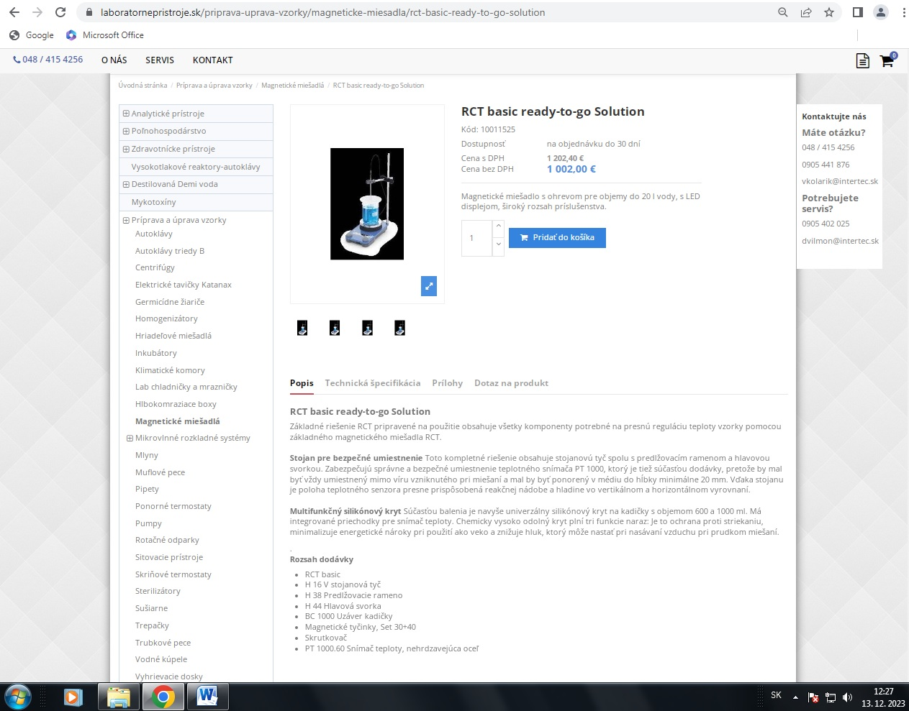
https://www.laboratornepristroje.sk/priprava-uprava-vzorky/magneticke-miesadla/rct-basic-ready-to-go-solution

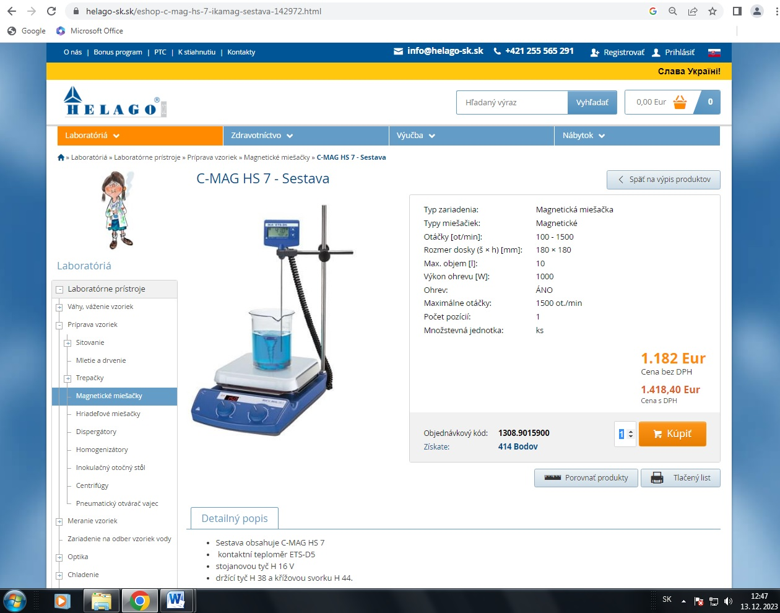
https://www.helago-sk.sk/eshop-c-mag-hs-7-ikamag-sestava-142972.html

